１．幼虫堀取り
【用意するもの】
千枚通し、マイナスドライバー、筆、殺菌するもの（墨汁またはトップジンMペースト）、スプレー式殺虫剤

【堀取りのしかた】 ※傷口からの雑菌侵入防止のため作業は晴れた日に行います。

① フラスの排出孔を探す
・フラスがどこからでているか探す。
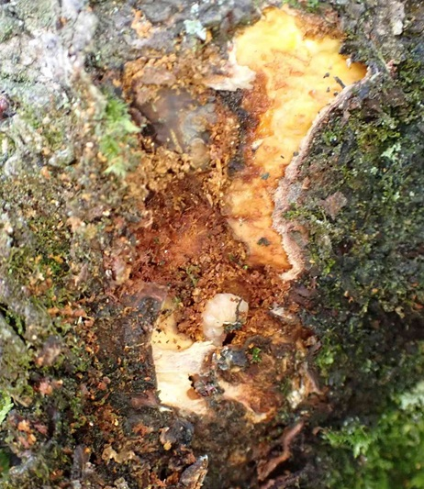
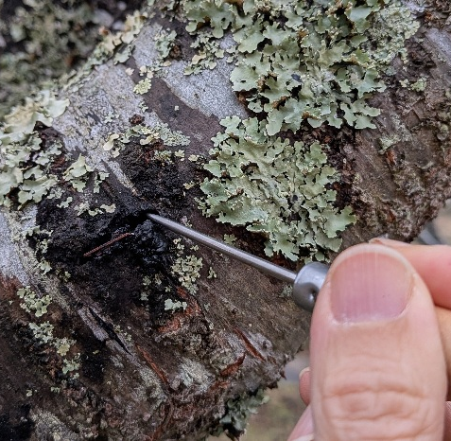
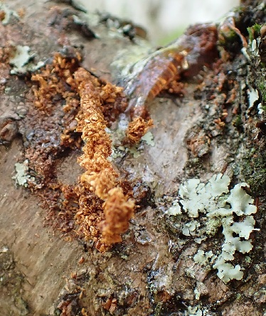
木の皮を剥がし幼虫を探す
フラスを発見
排出口を探す

② 孔内のフラスをかきだす
・千枚通しなどを使って孔の中を探る。
この木では幼虫が蛹になるために中心に向けて掘り進んでいた。
○囲みは中心へ向かう穴
・可能であれば、マイナスドライバー等で少しずつ木の皮をはがす。
・孔がどちらに広がっているかを時々千枚通しで確かめる。
・フラスを掻き出しながら少しずつ樹皮を剥がし幼虫を探す。
（被害を受けていない部分までめくると樹が弱ります。）

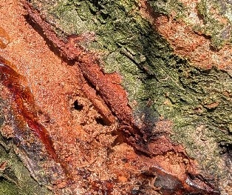
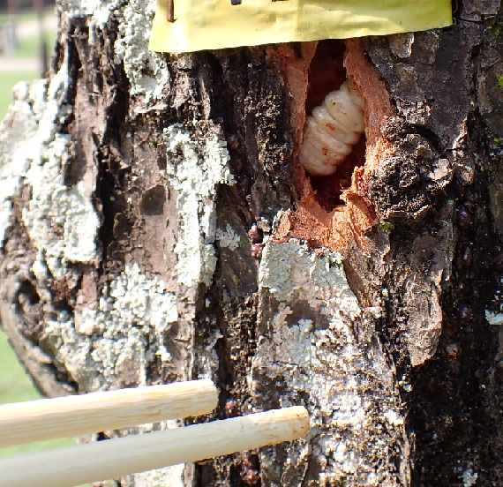

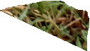

すぐに幼虫が見つかる場合もあれば 奥に食い進んでいることもあります。

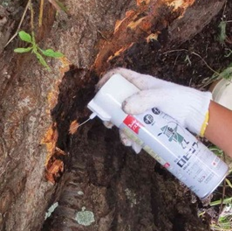
③ 幼虫が見つからない・中心に向かう孔が開いているなどの場合
→殺虫剤を注入する
・フラスを掻き出したら殺虫剤が孔からあふれ出るまで注入する。
使用できる農薬は樹種により異なります。
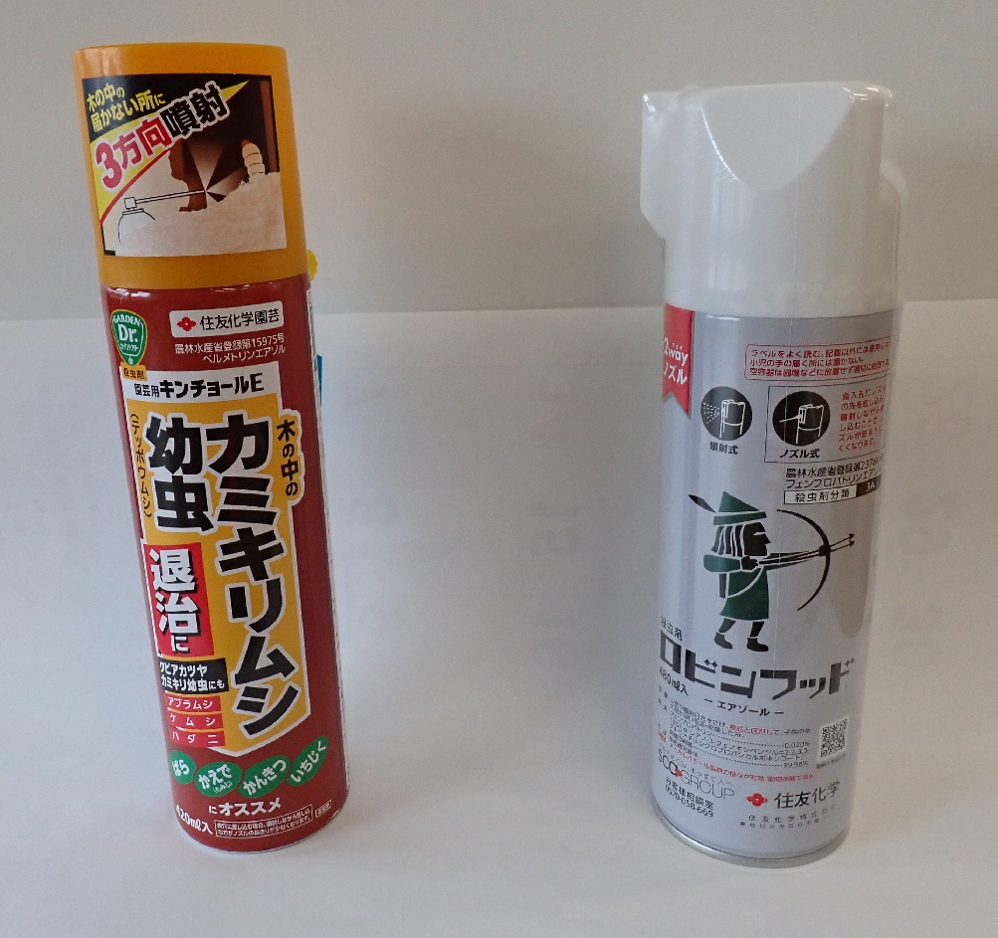
（R7.12.10時点で適用のある薬剤）

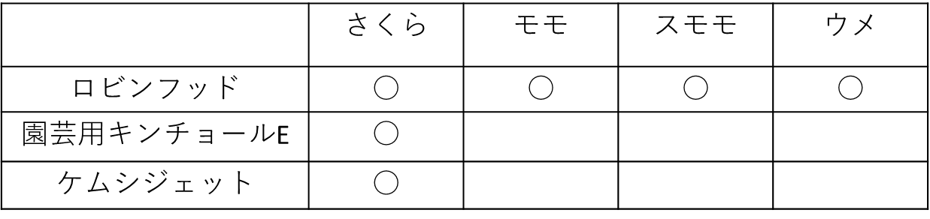

農薬使用時に気をつけること
・有効期限の確認
・ラベルの確認 （その薬剤にサクラ・ウメ・モモなど使用対象の樹種が書かれているか、使用方法、使用回数、使用時期が合っているかなどを確認してから使用しましょう。）
・使用時にはゴーグル、マスク、ゴム手袋などを使用し、作業後にはうがいをし、石けんで手や顔を洗いましょう。

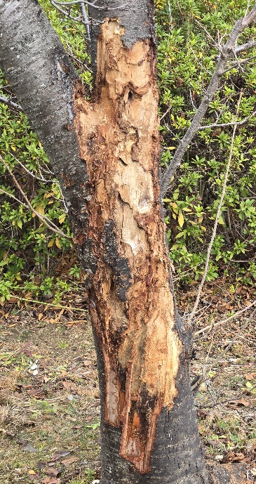
④ 傷の消毒
・クビアカツヤカミキリ幼虫が好んで食べる部分は木の
表面から３㎝程度のところまでです。
ここは栄養や水分を運ぶ木にとって重要な部分です。
幼虫を探すためにめくるのは必要最小限にしましょう。
（白っぽい部分は被害を受けていないのでめくらない）
また、樹皮をめくった後は墨汁かトップジンMペースト
などを塗って消毒します。
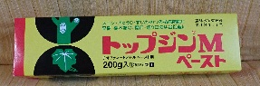

めくりすぎた樹皮
⑤ 経過観察
・おおむね1週間後に、再びフラスが出ていないか確認する。
・フラスがでている場合は①～④の作業を繰り返し行う。
・大量のフラスが出でいる場合、成虫飛散防止のためネットまきをします。
（ネットまきについては、ネットまきの仕方 をご覧下さい）

※堀取りは樹を弱らせてしまう場合があります。
桜であれば樹幹注入による対処も可能です。重要な樹は造園業者に相談してください。

